|  |  |  |
| --- | --- | --- |
|  | 年　　月　　日 |  |
| クラス　　　番号　　　名前 | **／50** |

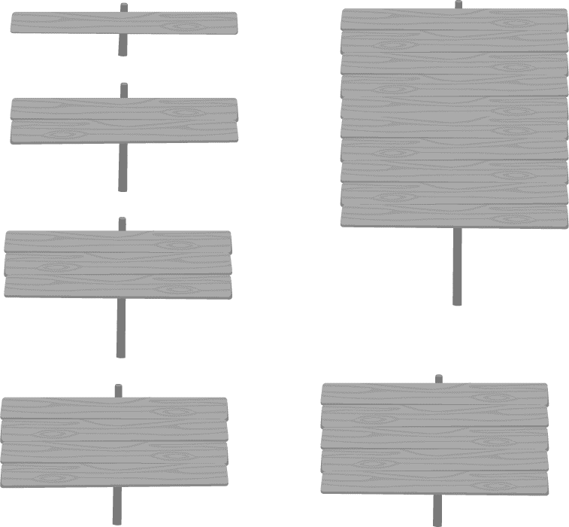

**楽典 ミニドリル**

**Ｎｏ．２**

 ①～⑤の音名を日本語式表記（…）で答えなさい。（2点×5＝10点）

1. 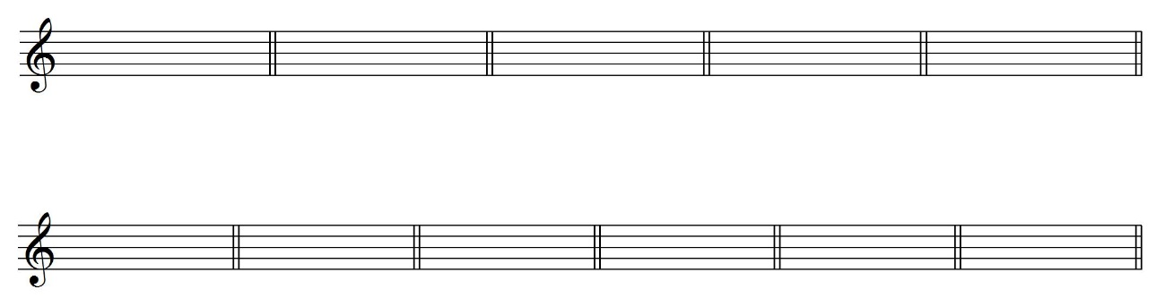　　　　　　　　　②　　　　　　　　　③　　　　　　　 　④　　　　　 　 　⑤
2. 



（ 　 ）　（　 変　 ）　　（ イ ）　 （ 嬰と　 ）　 （ ）

　 指定された音程になるように，次の音の上に全音符で記入しなさい。（2点×5＝10点）

① 完全５度　　　② 短３度　　 　③ 長３度　 　　④ 短６度　　 　⑤ 増４度





 空欄に当てはまる音符や休符を記入しなさい。（2点×5＝10点）

1.  　＋ ＝（　　　　） ② ＋ ＝（　　　　）

③ ＋ ＝（　　　　） 　　　　　 ④ ＋ ＝（　　　　）

⑤ ＋ ＝（　　　　）

 次の調の調号と主音を記入しなさい。（2点×5＝10点）※主音はどの高さに記入してもよい。

1.  ト長調　　 　② ホ短調　　 　③ 変ロ長調　 　④ へ短調　　 ⑤ 嬰ハ短調

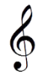



 書かれた音を根音として，指定された和音をつくりなさい。（2点×5＝10点）

① 短三和音　 　② 長三和音　　③ 減三和音 ④ 属七の和音 ⑤ 増三和音



